Acta de Reunión
Equipo N.º: ___3_____
Fecha: _17/_03_/2026_
Lugar/Modalidad: Virtual

1. Asistencia
Nombre | Código | Asistió (✓/✗) | Firma
Laura Daniela Castaño Silva | 1804174 | Asistió | 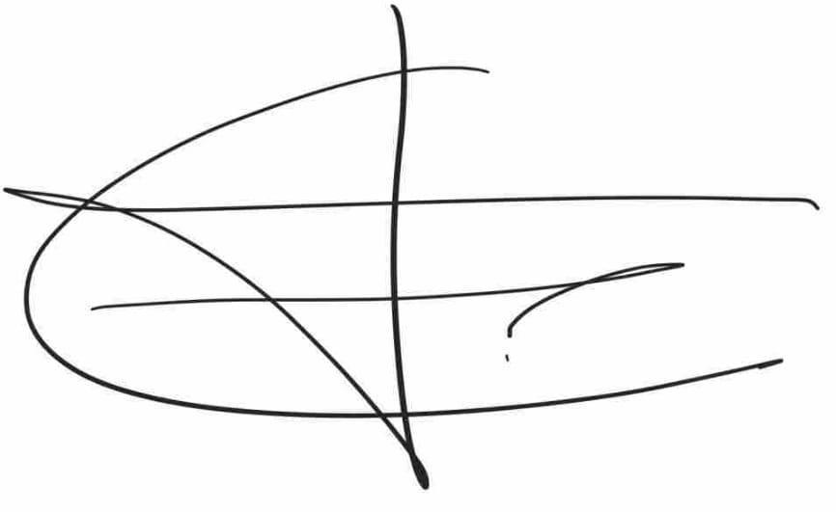
Carol Tatiana Jerez González | 1804181 | Asistió | 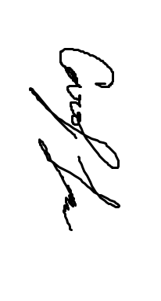

2. Temas tratados
- Caracterización de los motores
- Especificaciones del motor 90:1
- Simulación RViz con nuevo ensamblaje
- Comprobación en otro programa
- Actualización del home
- Primera interfaz
- Control de motores

3. Acuerdos y compromisos
Compromiso | Responsable | Fecha límite | Estado (Pendiente / En proceso / Cumplido)
Caracterización de los motores | Carol | 18/03/2026 | Realizado
Especificaciones del motor 90:1 | Laura | 18/03/2026 | Realizado
Simulación RViz con nuevo ensamblaje | Laura | 19/03/2026 | Realizado
Diagrama de flujo del ensamblaje nuevo | Laura | 19/03/2026 | Realizado
Comprobación en otro programa | Laura | 19/03/2026 | Realizado
Actualización del home | Laura | 19/03/2026 | Realizado
Primera interfaz | Carol | 20/03/2026 | Realizado
Control de motores | Carol | 20/03/2026 | Realizado

4. Avances reportados
- Control de motores
- Comprobación en otro programa
-Simulación RViz con nuevo ensamblaje
- Primera interfaz

5. Dificultades y acciones correctivas
- Control de motores

6. Observaciones adicionales

7. Rubrica de coevaluación. Se debe llenar esta tabla de acuerdo con los criterios de evaluación del archivo de Rúbrica para Evaluar Trabajo en Equipo. Es una evaluación realizada entre todos los miembros del equipo para evaluar a cada uno de los compañeros de equipo. Se debe llenar en cada reunión.

Nombre | Cumplimiento (1-5) | Participación (1-5) | Comunicación (1 - 5) | Colaboración (1-5) | Resolución de conflictos (1 - 5) | Responsabilidad y ética (1 – 5) | Observaciones
Laura Daniela Castaño Silva | 5 | 5 | 5 | 5 | 4.8 | 5.0
Carol Tatiana Jerez González | 5 | 5 | 5 | 5 | 4.8 | 5.0
Nombre y firma de los integrantes:

- __Laura Castaño_________________

2. _____Carol Jerez__________________

